Manuel d’utilisateur
Modélisation et Simulation de réseaux locaux

Preambule

Ce manuel d’utilisation a pour vocation de faciliter la prise en main de l’application NetworkSimulator afin de simuler des réseaux locaux.
Au travers ce manuel vous découvrirez comment installer l’application et utiliser les différentes fonctionnalités disponibles.

Table of Contents
Preambule 2
Utiliser le programme livré 4
La partie Modèle 4
Utilisation de l’application 5
1. L’application 5
2. Sélectionner un équipement 5
3. La zone de dessin 7
4. Utilisation du terminal 7
5. Gérez les propriétés de votre réseau 8
6. Configurez vos équipements 8
7. Utilisation de l’outil simulation 10

Utiliser le programme livré
* TODO *

La partie Modèle

Concernant la partie modele, nous avons pu implémenter pour cette première itération les différents concepts et principes de bases. Il s’agit donc de l’implémentation des classes adresseIP, EquipementIP, InterfaceIP, MessageIP, Route et RoutingTable.

Un équipement IP aura comme attributs un nom, une file de réception, une table de routage, une précision de s’il s’agit d’un routeur ou pas et un ensemble d’interfaces Réseau. Sur un équipement IP, on pourra envoyer et recevoir des messages, modifier la table de routage, ajouter des interfaces IP.

Ces dernières porteront la file de réception et implémenteront les méthodes envoyer et recevoir.

Un objet adresse IP est composée de deux chaînes de caractères que sont l’adresse IP et le masque. Elle implémente également une méthode qui renvoie l’adresse réseau correspondante.

Un message IP est composé d’une adresse source, de l’adresse de destination et du contenu du message.

Enfin, une table de routage est une liste chainée de routes. Une route est composée de quatre informations: l’adresse du réseau de destination, son masque, l’adresse de la passerelle et l’interface de sortie. On pourra ajouter une route à cette table, supprimer une route de deux manières: en donnant en paramètre la route donnée ou en donnant l’index de la ligne à supprimer.

Le routage a été implémentée de la manière suivante: l’appel à la méthode envoyer sur un équipement avec les trois paramètres mentionnés plus haut fait appel à la méthode envoyer sur l’interface de sortie correspondante. Cette interface est obtenue par une méthode de parcours de la table de routage qui renvoie l’interface de sortie en fonction de l’adresse de destination.

Utilisation de l’application

L’application
1
2
3
4
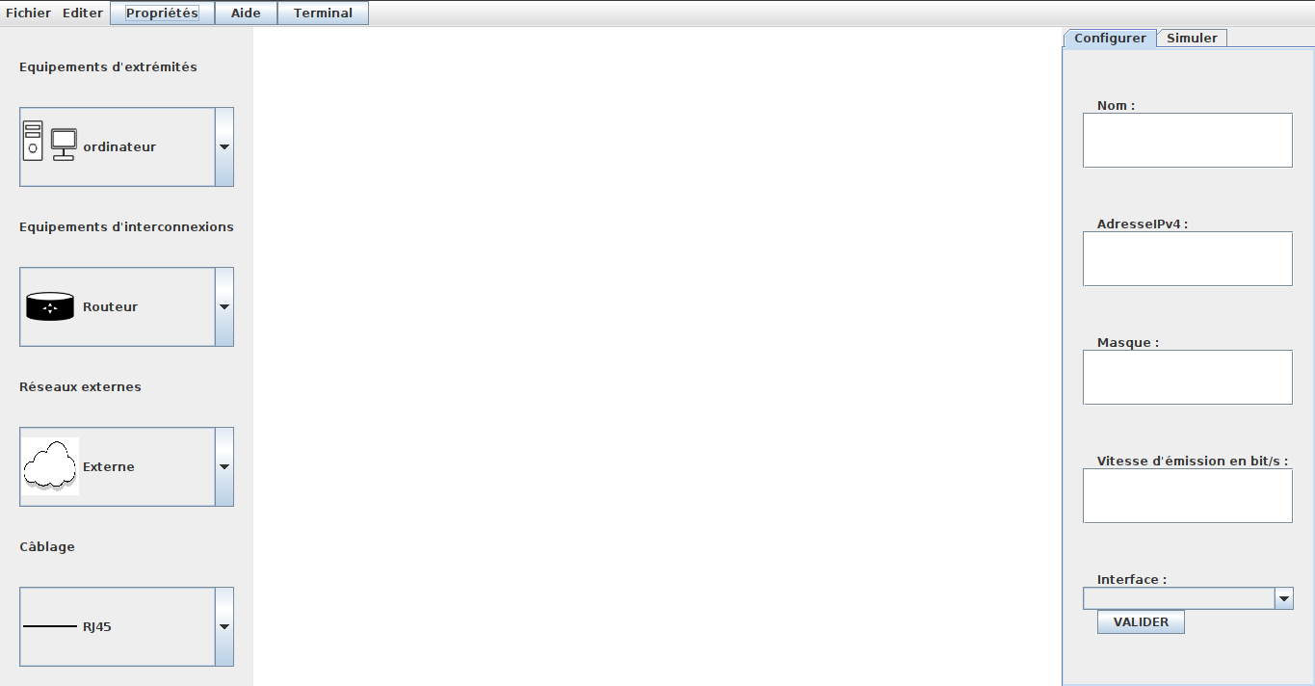Illustration 1: Vue générale de l'application

1: Menu de l’application ( Accès aux Propriétés, Aide et Terminal de commandes)
2: Menu d’ajout d’équipements, réseaux et câblages
3: Zone de dessin
4: Menu configurer/simuler

Les menus
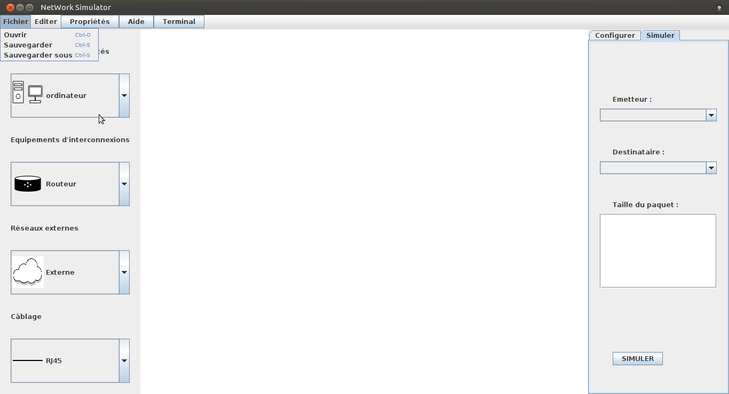Illustration 3: Menu Fichier
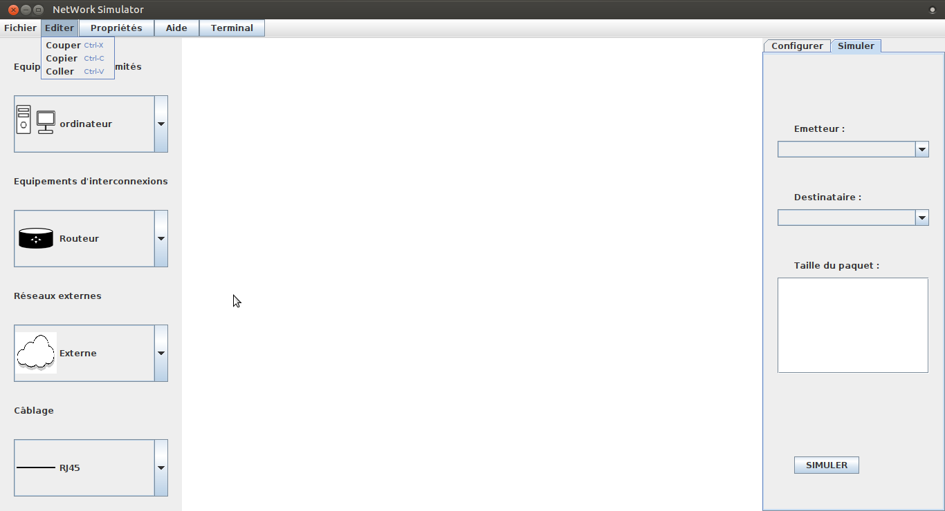Illustration 2: Menu Editer

Sélectionner un équipement

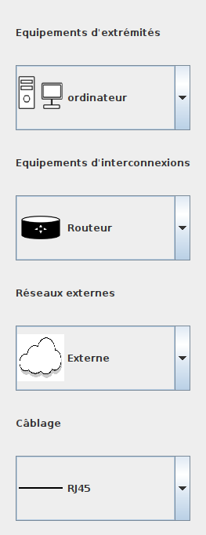
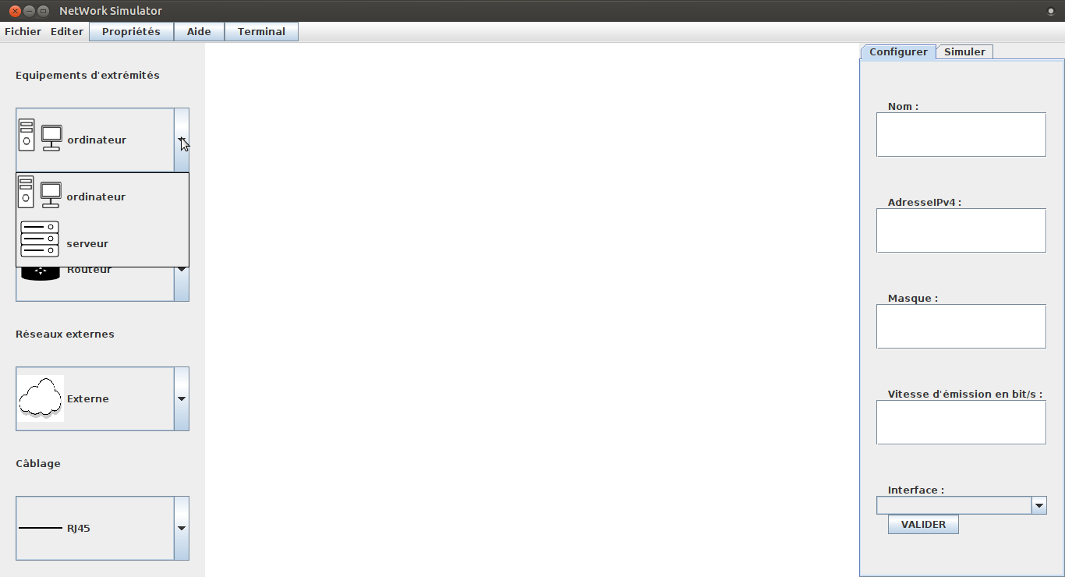

Sélectionner l’équipement à ajouter à votre réseau

La zone de dessin
L’équipement précedemment selectionné est affiché dans la zone de dessin
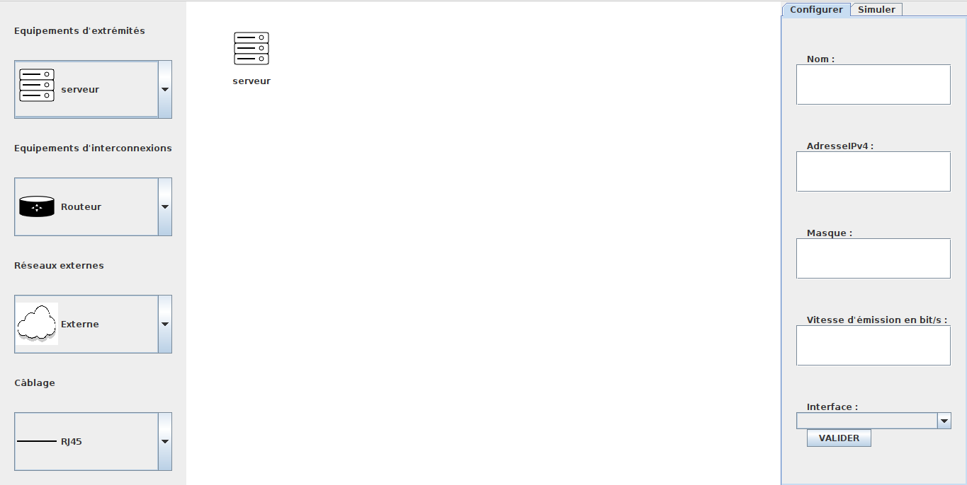Illustration 4: Zone de dessin

Utilisez l’option de drag & drop pour déplacer l’équipement dans la zone :
- 1 clic gauche selectionne l’objet à déplacer
- 1 second clic gauche déselectionne l’objet

Utilisation du terminal
Dans le menu cliquez sur Terminal

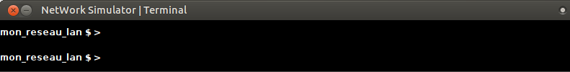Illustration 5: Terminal

Gérez les propriétés de votre réseau

Dans le menu cliquez sur Propriétés

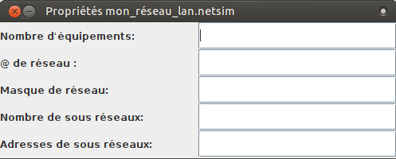Illustration 6: Propriétés

Configurez vos équipements
Choisir l’onglet Configurer

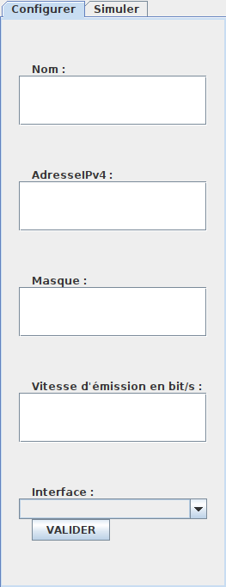Illustration 7: Configurer

Utilisation de l’outil simulation
Choisir l’onglet Simuler

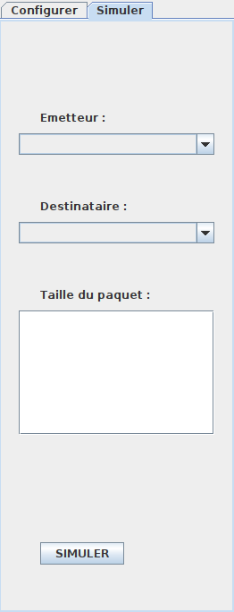Illustration 8: Simuler

Illustration Index
Illustration 1: Vue générale de l'application 5
Illustration 3: Menu Editer 5
Illustration 2: Menu Fichier 5
Illustration 4: Zone de dessin 7
Illustration 5: Terminal 7
Illustration 6: Propriétés 8
Illustration 7: Configurer 9
Illustration 8: Simuler 10

